**Мастер-класс для педагогов**

**"Мнемотехника, как способ развития речи у дошкольников"**

**Цель:** представление опыта педагогической деятельности по образовательной области «Речевое развитие», использование мнемотехники, как способ развития речи, памяти у дошкольников.

**Задачи:**

**Обучающие:** - дать понятие мнемотехники, раскрыть актуальность, познакомить с особенностями, принципами технологии, этапами работы;

**Развивающие:** - вовлечь слушателей мастер-класса в процесс овладения по использованию мнемотаблиц для развития речи дошкольников.

**Воспитательные: -** способствовать общению участников мастер-класса между собой, обмену идеями.

**Оборудование:**

 Листы бумаги, цветные карандаши, «Волшебный лепесток», презентация.

**Практическая значимость:**

 данный мастер-класс может быть интересен педагогам, работающим с детьми дошкольного возраста.

**Ожидаемые результаты:**

 - получение педагогами представления о мнемотехнике;

- внедрение в образовательный процесс методику работы с мнемотаблицами для развития речи детей-дошкольников.

**Ход мастер – класса:**

**Вводная часть**.

- Добрый день, уважаемые слушатели мастер-класса!

Сегодня мне хотелось бы не просто рассказать, а показать и дать возможность практически опробовать некоторые методические приёмы по мнемотехнике, которые я использую в речевой работе с детьми.

**Актуальность проблемы**

Работая с детьми старшего дошкольного возраста, я столкнулась со следующими проблемами в речевом развитии у детей: скудный словарный запас, неумение согласовывать слова в предложении, нарушение звукопроизношения, неспособность грамматически правильно построить распространенное предложение.

Чтобы помочь детям в овладении грамотной речью и облегчить этот процесс, я стала использовать в своей работе приём мнемотехники.

   У дошкольников память носит непроизвольный характер, т.е. лучше запоминаются предметы, события, явления. Этому-то и способствует мнемотехника.

Суть мнемотехники заключается в следующем: на каждое слово или словосочетание придумывается картинка, таким образом весь текст зарисовывается схематично. Глядя на эти схемы - рисунки ребёнок легко воспроизводит текстовую информацию. Схемы служат своеобразным зрительным планом для создания монологов, помогают детям выстраивать: связность, последовательность, лексико-грамматическую наполняемость рассказа.

**Мнемотехника строится** **от простого к сложному:**мнемоквадрат, мнемодорожка, мнемотаблица.

**Мнемоквадрат**- одиночное изображение, которое обозначает одно слово, словосочетание или простое предложение.

**Мнемодорожка** – ряд картинок (3-5), по которым можно составить небольшой рассказ в 2 - 4 предложения

**Мнемотаблица**– это целая схема, в которую заложен текст (рассказ, стих, сказка и т. п.)

**Мнемотаблицы служат дидактическим материалом для развития связной речи и используются с целью:**

* Сокращения времени для заучивания стихов;
* При пересказе текстов;
* При составлении описательных рассказов
* Проговаривание чистоговорок
* Проговаривание скороговорок, заучивание потешек.

**С помощью мнемотехники можно решать следующие задачи:**

Развивать связную речь .  
Развивать у детей умение с помощью графической аналогии понимать и рассказывать знакомые стихи  
Развивать у детей сообразительность, умение сравнивать, выделять существенные признаки..  
Развивать у детей психические процессы: мышление, память .

**Основная часть:**

**Презентация «Мнемотехника, как способ развития речи у дошкольников»**

А сейчас вашему вниманию я представлю мнемотаблицу для заучивания стихотворения. На каждую строчку стихотворения создан свой мнемоквадрат, и дети, имея перед глазами такую карточку-символ, быстро запоминают стихотворения и любые тексты.

# **Овощи** В руки овощи берем, Овощи на стол кладем. Лук, морковка, кабачок,  Помидор, горох, лучок.

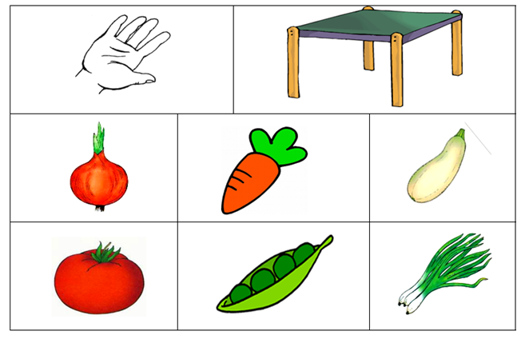

Работа по мнемотаблице состоит из следующих этапов:

1. Рассматривание таблицы и разбор того, что на ней изображено.

2. Преобразование из абстрактных символов в образы.

3. Пересказ с опорой на символы (образы).

**Этапы работы над стихотворением**:

1.     Взрослый выразительно читает стихотворение.

2.    Сообщает, что это стихотворение необходимо выучить наизусть. Затем еще раз читает стихотворение с опорой на мнемотаблицу.

3.     Задает вопросы по содержанию стихотворения, помогая ребенку уяснить основную мысль.

4.    Выясняет, какие слова непонятны ребенку, объясняет их значение в доступной для ребенка форме.

5.    Читает отдельно каждую строчку стихотворения. Ребенок повторяет ее с опорой на мнемотаблицу.

6.     Ребенок рассказывает стихотворение с опорой на мнемотаблицу.

 А сейчас попробуйте сами составить мнемотаблицу для разучивания стихотворения «Ёлочка» Н.Нищевой.

Перед нами ёлочка :

Шишечки, иголочки.

Шарики, фонарики,

Зайчики и свечки,

Звёзды, человечки.

   Перед вами листы бумаги и карандаши. Рисуем схематично. Итак, перед нами ёлочка... Что можно нарисовать к этой строчке? Следующая строка и т.д. Наше стихотворение «нарисовано», мнемотаблица готова. А теперь, гляля на свои мнемотаблицы, прочтите стихотворение без опоры на текст. Так можно нарисовать любое стихотворение от простого до сложного.

   Ещё мнемотаблицы можно использовать при составлении описательных рассказов. Глядя на схему, можно описать всё что угодно. На примере этой схемы я предлагаю вам поиграть. Вы загадываете любой овощ или фрукт и опираясь на схему нам про него рассказываете. А мы попробуем его отгадать. Итак...(Слушатели по мнемотаблице описывают и отгадывают фрукты и овощи).

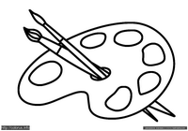 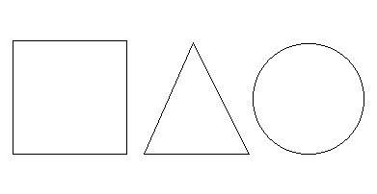

**Что это? Цвет** **Форма**

 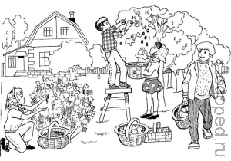 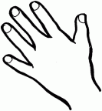

**Вкус**  **Где растёт** **Каков на ощупь**

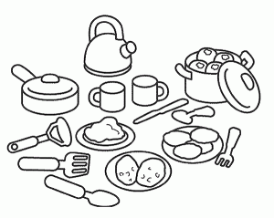

**Что можно приготовить**

   А сейчас я предлагаю поиграть в игру «Волшебный лепесток». На лепестках цветка зашифрованы пословицы. Их необходимо расшифровать:

  «Семь раз отмерь, один раз отрежь»

**7** 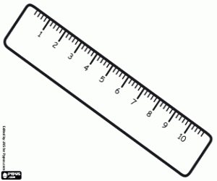  **1** 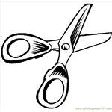

  «Под лежачий камень вода не течёт»

**Под** 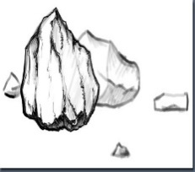 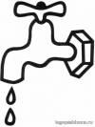 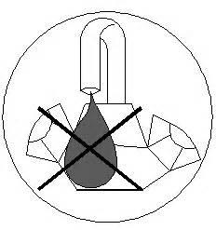

   «Любишь кататься, люби и саночки возить»

 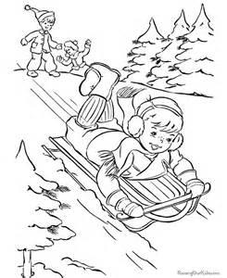  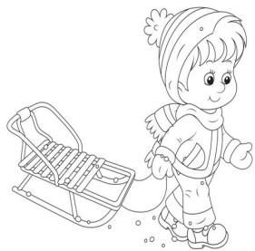

«Яблоко от яблони недалеко катится»

hello_html_m45de922a.png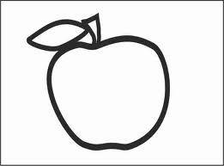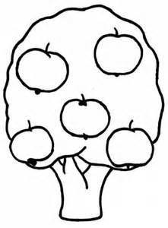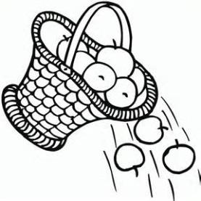

  «Где снег, там и след»

 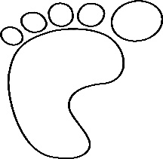

«Волка ноги кормят»

 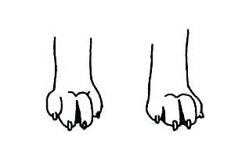 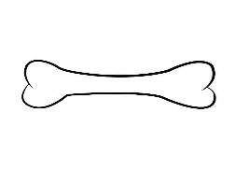

   При пересказе с помощью мнемотаблиц, дети видят всех действующих лиц, они своё внимание уже концентрирует на правильном построении предложений, на воспроизведении в своей речи необходимых выражений. Итак, сейчас перед вами, уважаемые слушатели, мнемотаблица к русской народной сказке «Колобок». Попробуем пересказать текст. (Слушатели пересказывают сказку).

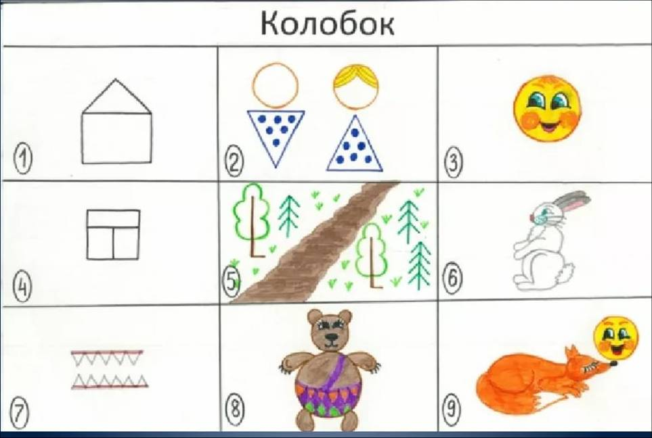

**Заключительная часть**

Проводится дискуссия по результатам совместной деятельности мастера и слушателей.

Примерные вопросы: Был ли новым для Вас материал мастер-класса? Что бы Вы взяли для себя полезного? Хочется ли Вам что-то изменить, улучшить? Ваши предложения и пожелания.

Желаю вам успехов и творчества в работе с детьми !